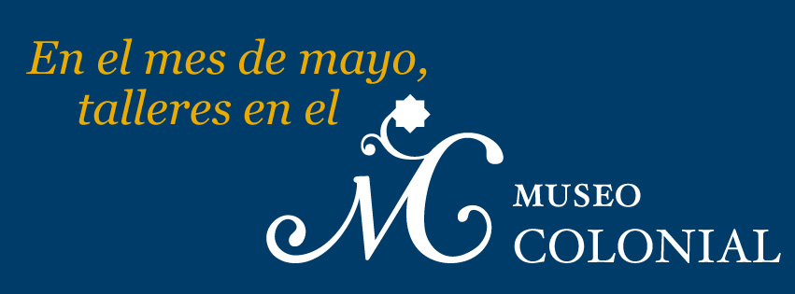

En el mes de mayo, talleres en el Museo Colonial

Bogotá D.C., viernes 5 de abril de 2013

- A partir de hoy 5 de abril y hasta el 3 de mayo, el Museo Colonial abrirá las inscripciones para los talleres de formación en paleografía, latín y para el laboratorio de guías como parte de su oferta de educación no formal.

Con el objetivo de brindar experiencias de aprendizaje en distintos temas relacionados con el periodo colonial, el Museo Colonial ofrece talleres de formación en paleografía y latín y abre el laboratorio de guías para todas aquellas personas interesadas en obtener o ampliar sus conocimientos en dichas áreas.

El “Taller de Paleografía” se viene realizando desde hace 4 años de manera exclusiva en Bogotá en el Museo Colonial, permitiendo a los asistentes la lectura de documentos de archivo de siglos pasados. Por su parte, el “Laboratorio de guías” viene capacitando desde el 2012 a profesionales en turismo y al público en general sobre las colecciones del Museo Colonial y el Museo Santa Clara para desarrollar sus habilidades en la realización de recorridos guiados.

Para el 2013 se abre por primera vez el “Taller de latín” en su nivel básico, el cual permitirá a sus participantes comprender y utilizar las fuentes latinas de la cultura y los documentos históricos de los estados y la Iglesia Católica.

Las inscripciones pueden realizarse directamente en las taquillas de los museos Colonial o Santa Clara o mediante consignación bancaria en CITIBANK en la cuenta de ahorros No. 100 248 3234. Para la apertura de los talleres se requiere de un mínimo de 12 personas inscritas y al finalizar el curso se certificará a quienes acrediten el 80% de asistencia.

Taller de Paleografía –Nivel avanzado:
El taller consta de doce sesiones de tres horas cada una, dedicándose principalmente al estudio de documentos de manera práctica. Así los participantes leerán cada vez más fluidamente el documento dado para su estudio. Para el nivel avanzado se harán lecturas de documentos escritos en letras de mayor dificultad, empezando con documentos de principios del siglo XVII, para seguir con los documentos escritos en el siglo XVI en letra procesal encadena con diferentes grados de dificultad.
Fechas del curso: Todos los martes del 7 de mayo al 23 de julio de 2013.
Horario: 4:00 p. m. a 7:00 p. m.
Inversión: $150.000 pago en efectivo en las taquillas de los museos Colonial o Santa Clara. $160.000 pago en consignación bancaria en CITIBANK.

Taller de latín – Nivel básico:
El taller consta de diez sesiones de tres horas cada una, donde los participantes lograrán una aproximación oral, diálogos simples, variedad de ejercicios y progreso gradual. Con ejercicios fáciles de desarrollar, el asistente se sumergirá en la lengua latina. Mientras aprende a saludar, a preguntar y a responder preguntas frecuentes, gradualmente estudiará las estructuras gramaticales y hábitos expresivos del idioma, adquiriendo al mismo tiempo el vocabulario esencial.
Fecha del curso: Todos los sábados del 4 de mayo al 6 de julio de 2013.
Horario: 10:00 a. m. a 1:00 p. m.
Inversión: $280.000 pago efectivo en las taquillas de los museos Colonial o Santa Clara. $290.000 pago en consignación bancaria en CITIBANK.

Laboratorio de guías:
El taller consta de dieciséis sesiones de tres horas cada una, donde los participantes lograrán conocer a profundidad la colección del Museo Santa Clara, reconociendo el espacio como un lugar patrimonial que da cuenta de la vida conventual femenina durante el periodo colonial. A través de clases prácticas y de lecturas dirigidas, los asistentes podrán desarrollar sus habilidades en el campo de recorridos comentados por el museo.
Fecha del curso: Todos los miércoles del 8 de mayo al 28 de agosto de 2013.
Horario: 2:00 p. m. a 5:00 p. m.
Inversión: $15.000 pago efectivo en las taquillas de los museos Colonial o Santa Clara.
Cupo máximo de 45 personas.

Mayores informes:
Área educativa
Museo Colonial – Museo Santa Clara
museocolonial@mincultura.gov.co
Teléfono: 341 60 17

